暨南大学番禺校园二期工程- -学生宿舍组团、食堂N-4建设项目

钢质门（宿舍门）

建设单位：暨南大学
建设管理单位：广州市重点公共建设项目管理中心
编制单位：广州珠江外资建筑设计院有限公司
编制时间：2024年12月

前 言
1．本技术要求是基于本项目设计文件和图纸提出的最低限度技术要求，并未对一切细节作出规定，也未充分引述全部有关标准和规范的条文，投标人提供的所有货物（包括制造、测试和安装等）都应符合招标时已颁布的现行中国国家或其他公认的部颁、行业标准和国际标准化组织以及等效或更优的其他国家的权威性标准和规范的有关条文。
2．本文件依据施工图设计图纸及相关的国内、国际行业规范、标准或通用做法。
3．本文件作为给门施工图及招标文件中主要设备材料技术要求文件的补充文件，其它未列材料按施工图中的要求。
4．本文件应在满足国家有关规范和法律的基础上使用，若用在设备招标过程中应体现公平、公正、公开的原则。若本技术说明有违上述原则之处，应以国家有关规范、法律和规定为准，使用各方应及时提出并予以修改完善。

目 录

第一部分：门技术规格 1
第二部分：门的运输安装 8
第三部分：质量要求 9

第一部分：门技术规格
本技术要求是基于本项目设计文件和图纸提出的最低限度技术要求，并未对一切细节作出规定，也未充分引述全部有关标准和规范的条文，投标人提供的所有货物（包括制造、测试和安装等）都应符合招标时已颁布的现行中国国家或其他公认的部颁、行业标准和国际标准化组织以及等效或更优的其他国家的权威性标准和规范的有关条文。

范围和要求
- 本技术规范适用于暨南大学番禺校区二期工程——学生宿舍组团、食堂N-4建设项目的供货与安装的国内竞争性招标。
- 本技术规范主要包括普通门的技术指标、材料、试验方法、检验规则、标志、包装、储存、运输、设计、安装及注意事项、工程验收方法和标准等内容。在执行过程中，如有超出本规范规定的要求时，必须预先报监理工程师和业主审批同意后才能实施。
- 安装普通门的范围详见施工图。
- 供货与安装服务必须考虑并包含普通门制作、现场定点安装及安装后深化设计、相关政府规费、税费等一切费用。

引用依据和标准
- 《建筑门窗洞口尺寸系列》GB5824-2008
- 《钢门窗》GB/T20909-2007
- 《平开、推拉彩色涂层钢板门窗》JG/T3041-1997
- 《建筑装饰装修工程质量验收规范》GB50210
- 《建筑外门窗气密、水密、抗风压性能分级及检测方法》GB/T7106-2019
- 《防盗安全门通用技术条件》GB17565-2022
- 《建筑门窗工程检测技术规程》JGJ/T205-2010
- 铝合金门窗采用的型材应符合现行国家标准《铝合金门窗》GB/T8478-2020、广东省《铝合金门窗工程技术规范》DBJ/T15-30-2022、《铝合金结构设计规范》GB 50429-2007、《铝合金建筑型材 第5部分:氟碳喷涂型材》GB5237.5-2017的有关规定技术指标要求
- 《建筑门窗五金件通用要求》JG/T 212-2015
- 《建筑用安全玻璃 第2部分:钢化玻璃》》GB15763.2-2009
- 国家、各部委、广东省和广州市其他各相关的现行的规范和标准

材料及技术要求

不锈钢板
▲本项目不锈钢板主要应用于宿舍入户门，采用木纹覆膜钢板饰面（门套钢板厚≥1.5mm，门扇钢板厚≥1.0mm），门套和门扇骨架塑钢材料制作，门扇内用镀锌钢板分隔填充珍珠岩板，门头亮子玻璃采用8mm厚透明超白玻璃。不锈钢板构件采用国标304#不锈钢板材，面板厚度≥1.0mm，化学成分：牌号0Cr18Ni9，C≤0.08，Si≤1.00，Mn≤2.00，P≤0.035，S≤0.030，Ni：8.00-11.00，Cr：17.00-19.00，抗拉强度大于等于520515MPa，固溶温度为1010℃~1150℃，（生产商承诺中标后或供货前，提供满足验收期间有效的产品合格的检验报告。）

五金配置
- ▲304不锈钢合页：每门扇配3套。（1、 产品应符合国家和行业的有关标准规定；2、 材质：304不锈钢（轴承和轴心均为不锈钢）；3、 表面处理：拉丝面；4、 承重：标准门承重45kg，最大120kg，如供货商门重量大于此承重则应相应增加合页数量，保证门的使用安全）
- ▲五金件不能使用普通的配件，必须具有足够的强度，其强度必须满足本工程所采用门的受力要求，同时必须考虑防盗要求,连接附件应便于更换，五金件安装位置应正确、齐全、牢固，配件材质全部为优质不锈钢304材质，其所有五金件产品等级要求达到优等品，同时五金件的技术要求试验方法、检验规则、包装、标志、运输、贮存、偏差及质量证明应符合GB/T3886～3890-1999中优等品和GB/T845～847-1985的规定要求。

隐式闭门器：
▲每门扇配1套。产品应符合国家和行业的有关标准规定； 2、材质：铝合金及钢铁； 3、表面处理：银色静电喷涂（RAL9006），符合国家行业标准； 4、满负载测试：全打开调速阀时，开启100万次以上； 5、可选部件：反安装平衡臂及滑臂轨道。

门锁要求：
智能门锁（智能门锁非本次集采范围，门扇需预留满足智能门锁安装条件），每门扇配1套。（1、产品应符合国家和行业的有关标准规定，同时满足《机械防盗锁》要求锁芯安全等级C级； 2、材质：304实芯不锈钢； 3、表面处理：烤漆喷涂； 4、锁芯要求: 黄铜材质，镀铬饰面，6弹子锁芯，电子门锁系统可纳入校园网； 5、电子门锁采用无线联网方式，自带存储功能，定期（一周一次）上传开门记录到使用方指定位置； 6、电子门锁至少含“刷校园卡（功能应调试满足使用方的校园卡使用）、机械钥匙和密码开门”三种或以上的开门方式，其中钥匙每套门锁配备不少于6套机械钥匙，含周期密码和永久密码且不少于20组；7、采用干电池（非定制）供电形式并配有首次使用干电池（采用市面常见非充电式干电池且不小于2000mAh/节），支持USB应急充电，带低电量报警功能；8、满足耐盐雾、开关门冲击测试，满足防拆防撬功能；9、带室内反锁功能）

限位器：
每门扇配1套。（1、产品应符合国家和行业的有关标准规定； 2、材质：304不锈钢； 3、表面处理：拉丝面； ）

玻璃：
▲门用玻璃厚度应为大于或等于8mm的钢化玻璃或夹层玻璃,门窗的各项指标:气密性能不小于6级,水密性能不小于3级,抗风压性不低于4级。

其他材料
- 其他材料应为对人体无毒无害,应经国家授权的检测机构检测达到产烟毒性危险分级ZA2级要求,其力学性能应达到有关标准的相关规定,并满足制作不锈钢门窗的有关要求。
- 配件：安装的门锁在门扇的有锁芯机构处,应有执手或推杆机构,门锁应经国家授权检测的机构检测合格。合页(铰链)板厚应不小于3mm。闭门器地弹簧和自动关闭门扇的闭门装置,应经国家授权的检测机构检测合格。推拉门滑轨、滑轮应经国家授权的检测机构检测合格,门扇应用滑轨内的门挡定位,防止地上导向轴在门窗滑动方向受到碰撞。

门的标记、包装、运输及贮存

标记、使用说明和产品合格证
- 在门的背面应有清晰、耐久的标志，内容包括：
- 应用的标准号
- 门的编号，见设计图
- 生产的年、月、日
- 对于每批普通门产品，应有厂方提供的使用说明，内容包括：
- 门的装配和安装说明
- 门的使用和维修说明
- 门的限制说明
- 对于每批普通门产品，应有厂方提供的产品质量等级检验合格证。

包装、运输及贮存
- 普通门的包装、运输及贮存应符合GB3199的规定。
- 普通门应采用垫纸装箱的包装方法。普通门在装箱前应逐块包装，表面应有软垫材料加以保护，以免搬运中受到刻划或损伤。
- 普通门装箱时，应随箱附有产品的使用说明及产品等级检验合格证。
- 普通门的贮存期不宜超过一年。
注：承包人应在施工前28天，根据本规范向工程师提供所有拟用材料的样品，附有生产厂商的使用说明和规定。

门及型材制作及验收
- 门窗五金配件采用不锈钢、等高强度、耐腐蚀性好的材料制作,其质量应符合相关材料标准,其使用寿命及美观程度应与不锈钢门窗相匹配。
- 不锈钢门窗材料表面处理有抛光、哑光、着色、压花等做法由工程设计确定。
- 不锈钢门窗框料中需要填充物的应在工程设计中确定,如有节能、防火等要求的应注明。

宿舍户门大样示意图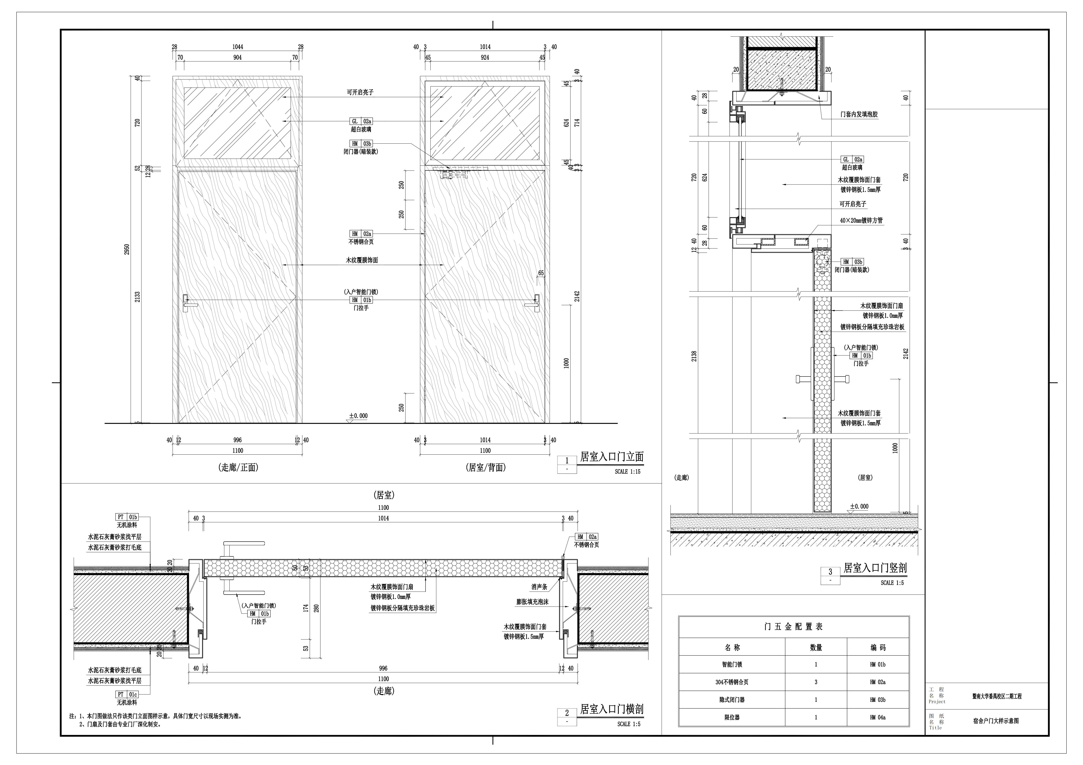

宿舍门技术参数
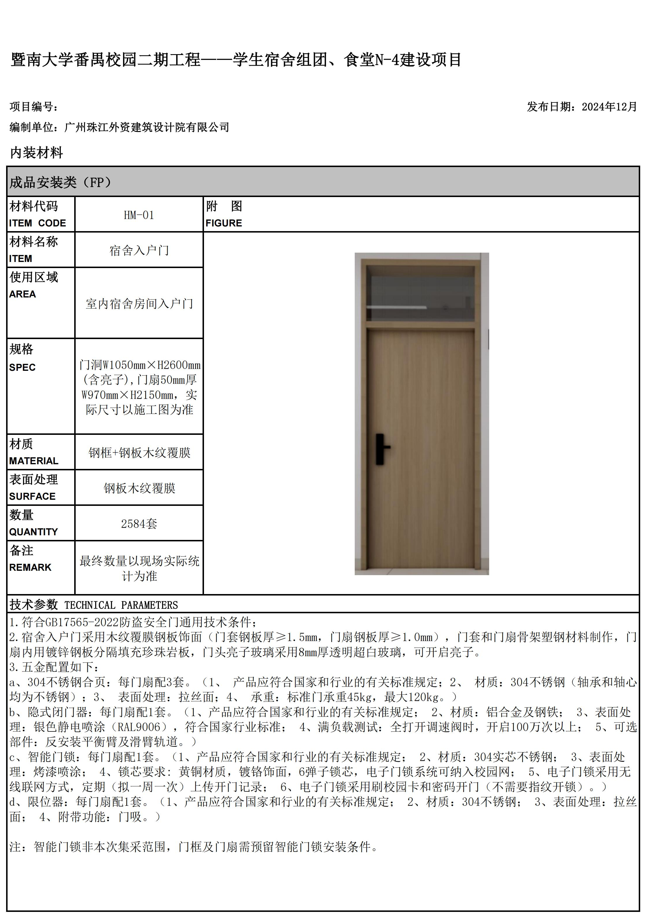
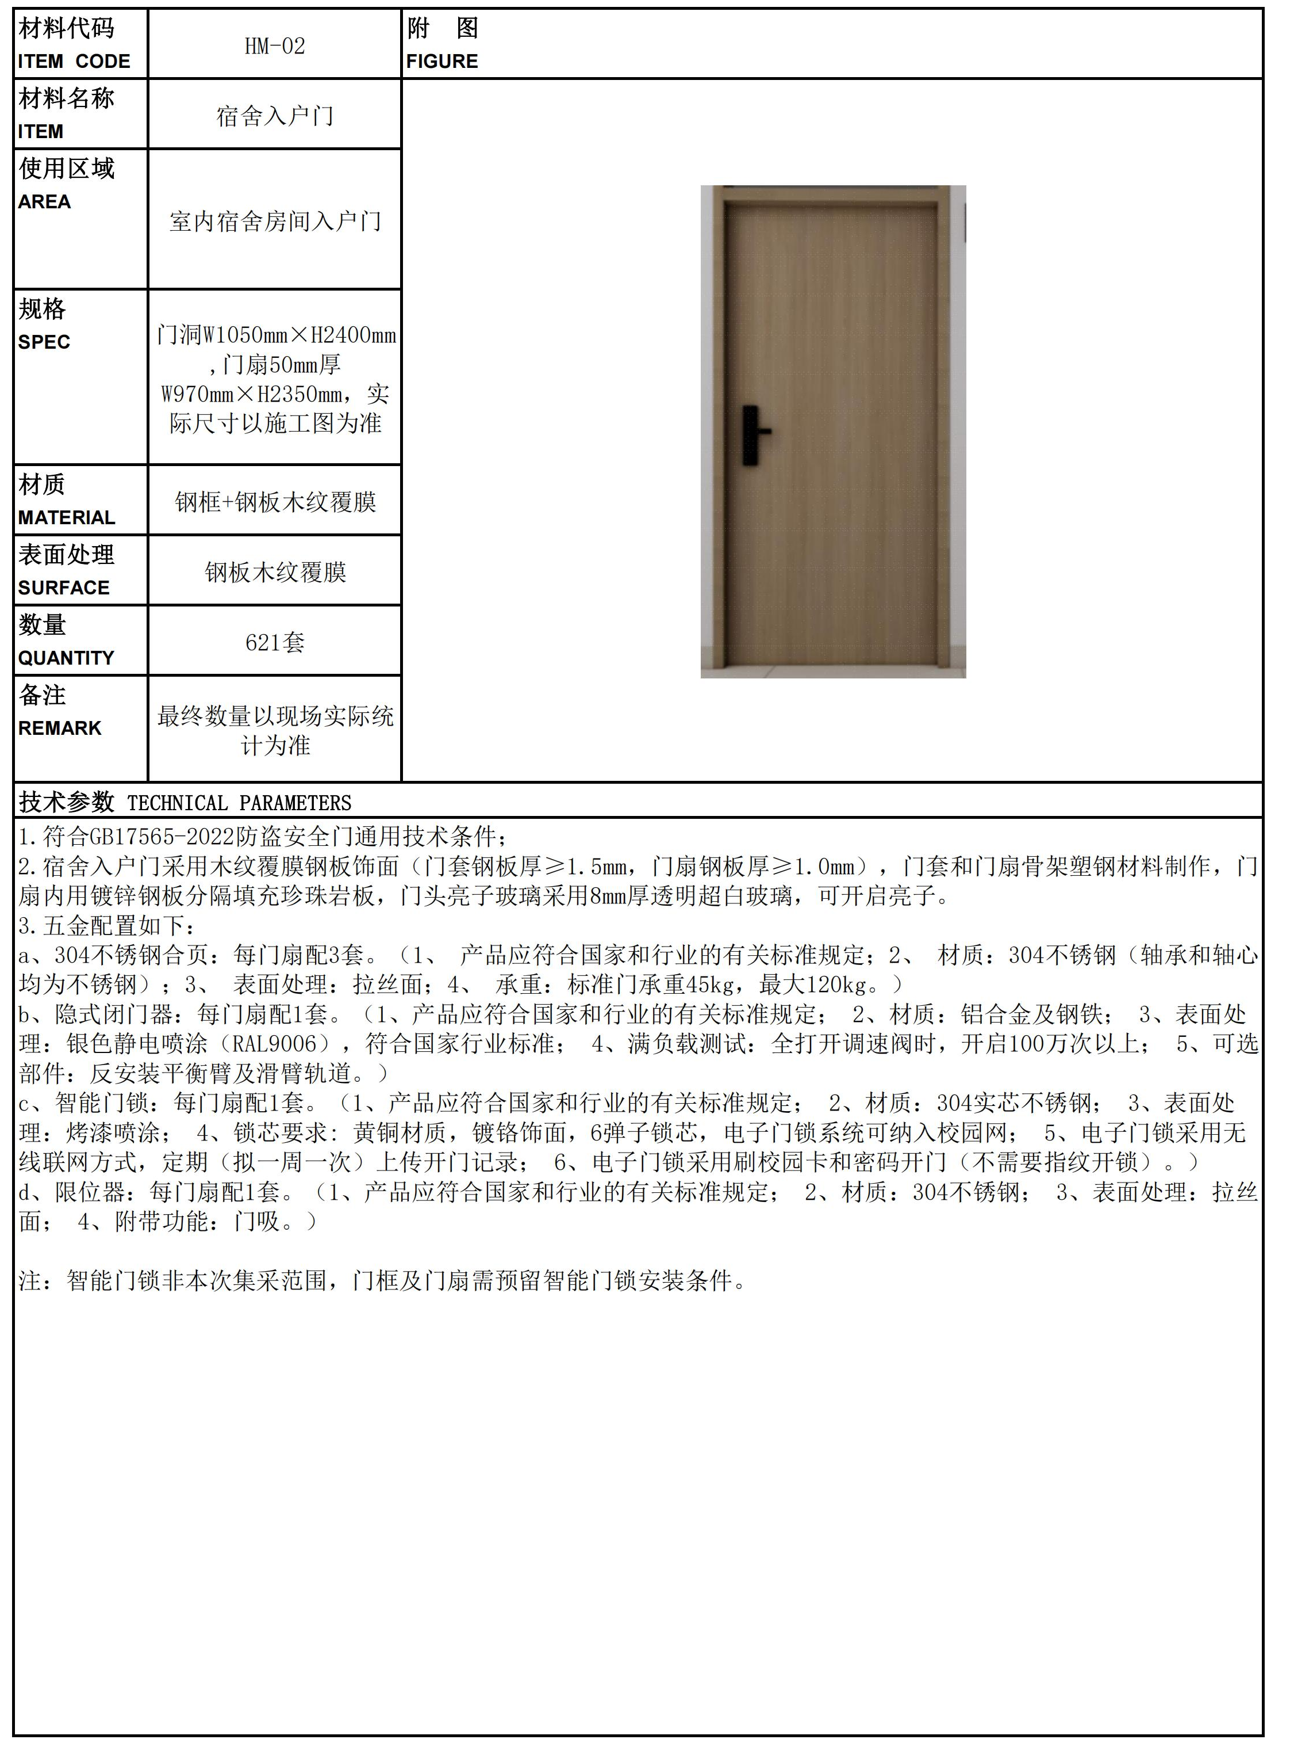

储存运输
- 验收合格出厂的产品应用塑料薄膜包装并标注产品型号及规格,填写产品合格证书。
- 产品堆放时,底边应垫高100mm,立放角大于或等于70°,平行堆放,防止挤压变形。
- 装卸运输中应轻抬轻放、垂直堆放、平整接触、捆扎牢固,避免车辆颠簸碰撞变形损坏。

安装调试
- 门窗安装前应按图纸核对其型号规格是否正确,并检查在搬运途中是否有变形损坏,如有损坏应修复合格后方可进行安装调试。
- 门窗框应安装在墙体涧口设计要求的位置上,并进行调校,使框与要可靠。墙体上下垂直、左右平行、高度一致、里外一致,四边间隙均匀方可用木楔子将四角固定,再将连接件与墙体连接。
- 门窗框与墙体连接位置见门窗安装节点图,安装连接件数量为:边长小于或等于1200mm2件,小于或等于800mm3件,小于或等于2400mm4件。见13J602-3图集第46、64、65页。
- 安装时先将20mmX200mm的安装连接件拉铆于门窗框上,然后将连接件固定在墙体的涧口上,再进行粉刷并用建筑密封胶密封。见13J602-3图集第46、64、65页。
- 门窗调试,先将安装完毕的门窗框打扫干净。
- ▲供货商应配合施工总包完成智能门锁的安装及调试，包括配合施工总包确认门锁预留洞的数量、尺寸、位置预留，交付门扇产品时完成相应的孔洞预留条件。

基本要求
- ▲安装完成后门应无任何裂纹和划痕、焊接位凹凸不平以及明显的颜色不均匀。外表覆膜及喷漆须无明显色差，应保证同层邻近门颜色、纹理相同。不锈钢型材/板材表面喷涂的损坏面积不超过其面积的1%。
- 门的一般外形尺寸偏差为±0.5mm，外形尺寸大于1.2m时，其偏差为外形尺寸的±0.5%，邻边的夹角偏差为0.5°。
- 门扇的五金件应确保安全、稳固，满足日常频繁开启使用而不受破坏。
- ▲门（含门套、门扇、五金件）的整体保修期至少为两年，在正常使用的情况下出现质量问题，承包方须在七日内无条件整改、维修、更换。
- ▲供货商需进行深化设计，并提供设计确认，深化设计不得影响整体质量且不得增加造价。

出厂前自检项目
表6 出厂前自检项目
项次 | 自检项目 | 检测内容
1 | 钢材 | 1、普通门各型材部分装配是否配合紧密；2、表面氟碳喷涂色彩、漆膜厚度、表面效果是否符合技术规范。
2 | 门五金件 | 1、五金件的强度、牢度是否符合技术规范；2、五金件与塔身、指示牌的装配处是否平直密缝；3、五金件表面阳极氧化效果检验。4、门锁应有耐久、三防测试。
3 | 包装 | 1、是否按照技术规范包装货物；  2、货物标贴（合格标签等）是否清晰无误。

安装完毕最后抽检项目
门扇、门框的尺寸极限偏差应符合表7的规定。
表7 普通门极限偏差（单位为毫米）
名称 | 检查项目 | 规定值或  允许偏差
门扇 | 高度H | ±2
门扇 | 宽度W | ±2
门扇 | 厚度T | ±2
门框 | 内裁口高度H´ | ±3
门框 | 内裁口宽度W´ | ±2
门框 | 侧壁宽度T´ | ±2

门扇、门框的形位公差应符合表8的规定。

表8 普通门形差检查项目
名称 | 检查项目 | 规定值或  允许偏差
门扇 | 两对角线长度差（L1=L2） | ≤3mm
门扇 | 扭曲度D | ≤5mm
门扇 | 宽度方向弯曲度B1 | ＜2‰
门扇 | 高度方向弯曲度B2 | ＜2‰
门框 | 内裁口两对角线长度差（L1´-L2´） | ≤3mm

